Sopa de letras “La Neurona”

¿Puede encontrar todas las diferentes palabras relacionadas con la neurona (célula nerviosa) en esta sopa de letras? Encierre todas las palabras que pueda encontrar. Las palabras pueden estar hacia arriba, abajo, inclinadas o al revés. Aquí está la sopa de letras:

LISTA DE PALABRAS
LA NEURONA

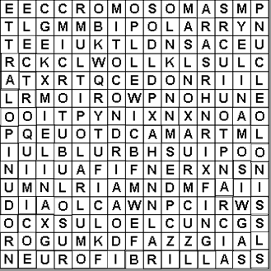
Axón
Bipolar
Cromosomas
Dendrita
Electroquímico
Micra
Microtúbulos
Mitocondria
Multipolar
Mielina

Neurofibrillas
Neurona
Nissl
Nudo
Nucleolo
Núcleo
Soma
Sinapsis
Unipolar

Sopa de letras “La Corteza Cerebral”

¿Puede encontrar todas las diferentes palabras relacionadas con la corteza cerebral en esta sopa de letras? Encierre todas las palabras que pueda encontrar. Las palabras pueden estar hacia arriba, abajo, horizontales, inclinadas o al revés. Aquí está la sopa de letras:

LA CORTEZA
LISTA DE PALABRAS

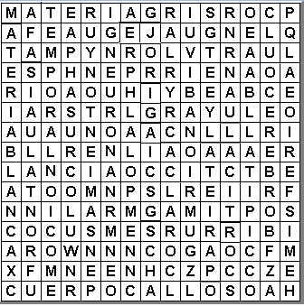
Afasia
Cerebral
Cerebro
Cuerpo calloso
Cortical
Emoción
Frontal
Glía
Materia gris
Giro
Hemisferios
Lenguaje
Lóbulo
Neurona
Occipital
Parietal
Planeación
Surco
Temporal
Pensamiento
Materia blanca
Pensar

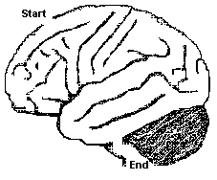
INICIO
FIN

